FULVIO E FEDERICA LUCISANO e RAI CINEMA
presentano

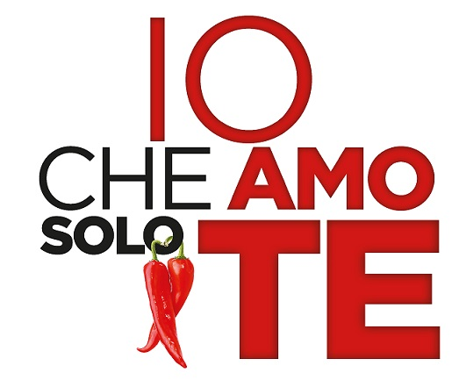
prodotto da

FULVIO E FEDERICA LUCISANO

una produzione

ITALIAN INTERNATIONAL FILM

con

RAI CINEMA

un film di
Marco Ponti

con
Riccardo Scamarcio, Laura Chiatti
Michele Placido, Maria Pia Calzone

e con
Luciana Littizzetto,
Eugenio Franceschini, Antonella Attili, Antonio Gerardi,
Dino Abbrescia, Eva Riccobono,Michele Venitucci,
Dario Bandiera, Enzo Salvi, Ivana Lotito, Angela Semerano

con l’amichevole partecipazione di
Alessandra Amoroso

tratto dall’omonimo best seller di Luca Bianchini

 | 

IN VENDITA IN DVD E IN BLU-RAY DISC DAL 5 APRILE

Distribuito da


Crediti non contrattuali

CAST TECNICO

Regia MARCO PONTI

Soggetto e Sceneggiatura MARCO PONTI
LUCA BIANCHINI con la collaborazione di LUCIA MOISIO
Tratto dall’omonimo romanzo di LUCA BIANCHINI edito da Mondadori

Montaggio CONSUELO CATUCCI

Fotografia ROBERTO FORZA

Scenografia FRANCESCO FRIGERI

Costumi GRAZIA ERMELINDA MATERIA

Suono ADRIANO DI LORENZO

Musiche GIGI MERONI

Casting BARBARA GIORDANI

Prodotto da FULVIO E FEDERICA LUCISANO

Una produzione ITALIAN INTERNATIONAL FILM
con RAI CINEMA

Film realizzato con il contributo della Regione Puglia – Fondi FSC e PO FESR 2007-2013


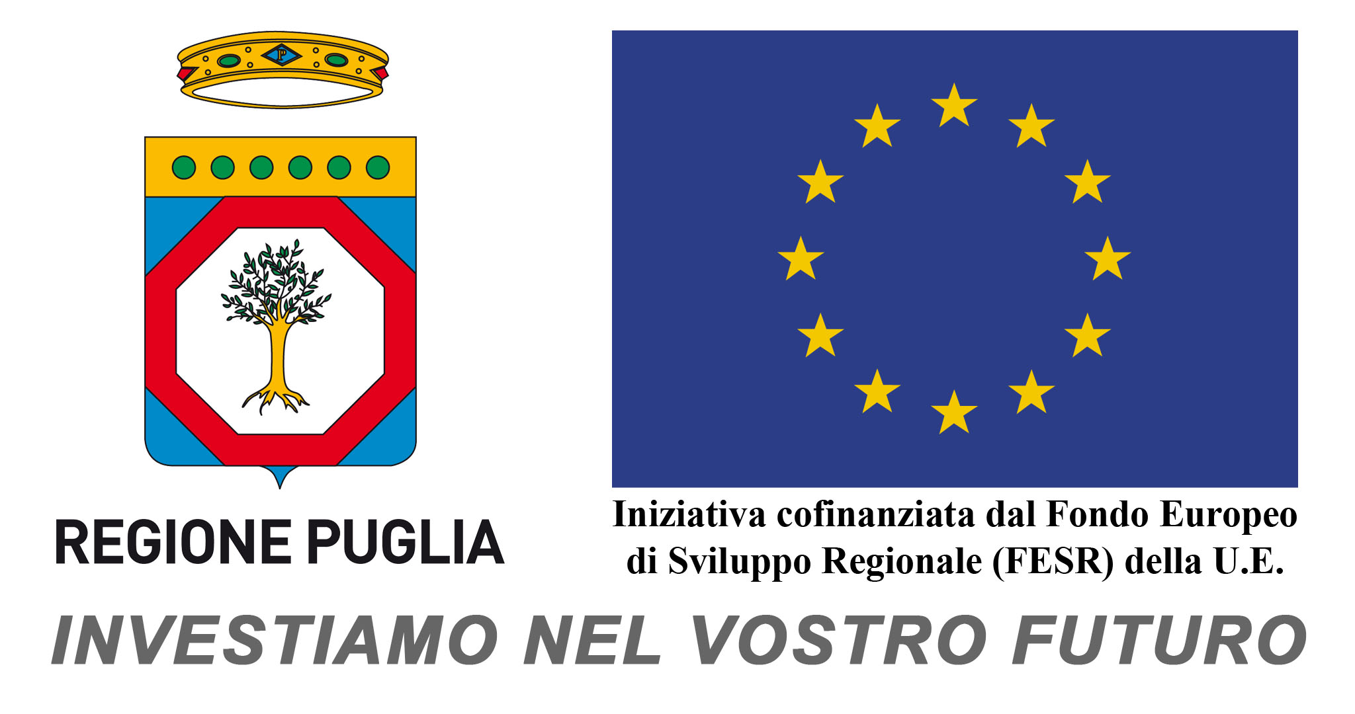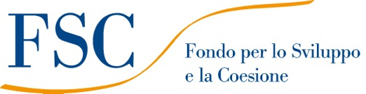

CAST ARTISTICO

Damiano RICCARDO SCAMARCIO

Chiara LAURA CHIATTI

Don Mimì MICHELE PLACIDO

Ninella MARIA PIA CALZONE

Zia Dora LUCIANA LITTIZZETTO

Orlando EUGENIO FRANCESCHINI

Matilde ANTONELLA ATTILI

Franco Torres ANTONIO GERARDI

Zio Modesto DINO ABBRESCIA

Daniela EVA RICCOBONO

Vito Photographer MICHELE VENITUCCI

Pascal DARIO BANDIERA

Giancarlo Showman ENZO SALVI

Mariangela IVANA LOTITO

Nancy ANGELA SEMERANO

Gemelle Labbate CRESCENZA GUARNIERI

Don Gianni UCCIO DE SANTIS

Cosimo ANGELO DE MATTEIS

Antonino BEPPE CONVERTINI

Alessia VALENTINA REGGIO

con l’amichevole partecipazione di ALESSANDRA AMOROSO

- crediti non contrattuali -

SINOSSI

IO CHE AMO SOLO TE è la storia di un matrimonio. E’ la storia di un amore. Anzi, di due amori.
Ninella (Maria Pia Calzone) ha cinquant’anni e un grande rimpianto: da giovane amava follemente don Mimì (Michele Placido), ma i loro sogni di matrimonio vennero spezzati dall’avversione della ricca famiglia di lui.
Ora il destino le fa un regalo inaspettato: sua figlia Chiara (Laura Chiatti) si fidanza proprio con Damiano (Riccardo Scamarcio), il figlio dell’uomo che ha sempre sognato, e i due ragazzi decidono di convolare a nozze.
Il matrimonio di Chiara e Damiano si trasforma così in un vero e proprio evento per Polignano a Mare, paese bianco e arroccato di uno degli angoli più magici della Puglia. E in un matrimonio del genere può davvero succedere di tutto. Anche l’impossibile.

IO CHE AMO SOLO TE è un film sulle gioie segrete, sull’arte di attendere e sulle paure dell’ultimo minuto. Tra ironia e commozione, è un avventuroso viaggio sull’amore, che arriva – o ritorna – quando meno te lo aspetti, ti rimette in gioco e ti porta dove decide lui. Come il maestrale, che accompagna i tre giorni di questa storia, sullo sfondo di una Puglia dove regnano ancora antichi valori e tanta bellezza.

DATI TECNICI E CONTENUTI SPECIALI DVD
Tipo: DVD9
Formato: 2,35:1@25 / sedici noni / COLORE
Durata: 96@25
Lingua e audio: Italiano 5.1 (Dolby Digital)
Sottotitoli: italiano e inglese
CONTENUTI SPECIALI
trailer
dietro le quinte
scene tagliate
papere
special Alessandra Amoroso

DATI TECNICI E CONTENUTI SPECIALI BLU-RAY DISC
Tipo: BD50
Formato: 2,35:1 1080P@24 / sedici noni / COLORE
Durata: 100@24
Lingua e audio: Italiano 5.1 (DTS HD MA)
Sottotitoli: italiano e inglese
CONTENUTI SPECIALI
trailer
dietro le quinte
scene tagliate
papere
special Alessandra Amoroso

